Träning N (24 spelare)
- Uppvärmning löpning i samlad trupp. 10 min.
- Stretching. 5 min

Kvadraten 15 min
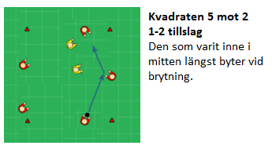

Rotation på 3 olika stationer á 20 minuter

